**Завершилась Всероссийская конференция «Проблемы устойчивого развития человеческого потенциала в глобальном информационном обществе»**

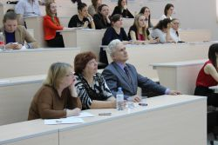

22-24 апреля 2014 г. в ПГГПУ прошла Вторая Российская научно-практическая конференция с международным участием «Проблемы устойчивого развития человеческого потенциала в глобальном информационном обществе». Конференция организована и проведена по инициативе факультета информатики и экономики.

В конференции приняли участие российские и зарубежные ученые, преподаватели, студенты, магистранты и аспиранты.

Открыл конференцию д.и.н., профессор, проректор по научной работе и внешним связям ПГГПУ**А.М. Белавин.**С вступительным словом выступил к.ф.-м.н. декан факультета информатики и экономики ПГГПУ **А.В. Люшнин.**

**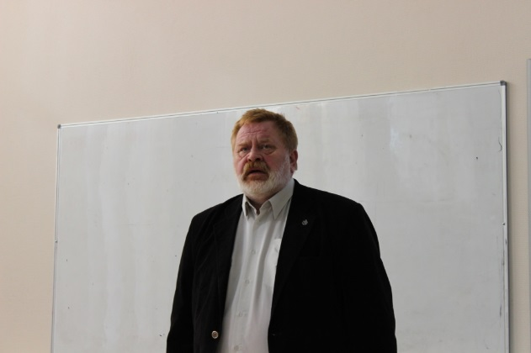   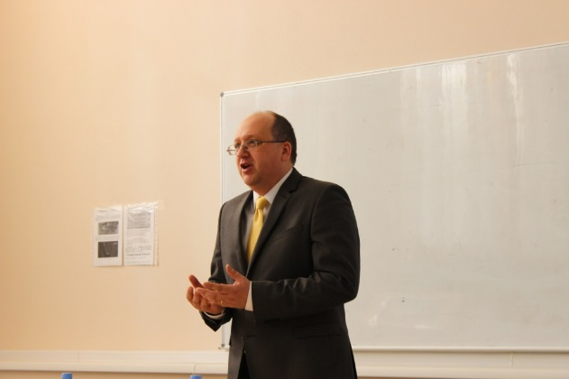**

На планарном заседании с докладами выступили:

**Коломийченко Л.В.**, д.п.н., профессор зав. кафедрой дошкольной педагогики и психологии (ПГГПУ г. Пермь) Изучение проблем человеческого потенциала в системе стратегического развития.

**Савва Ю.Б.** к.т.н., доцент кафедры «Информационные системы» (Государственный университет – Учебно-научно-производственный комплекс, г. Орел) Использование картографических Интернет-ресурсов в преподавании дисциплины «Геоинформационные системы».

**Малышев Ю.А.** д.э.н., профессор (кафедра экономики ПГГПУ, г. Пермь) Современная парадигма научного исследования проблем устойчивого развития организации в турбулентной среде.

**Перский Ю.К.** д.э.н. профессор кафедры «Менеджмент и маркетинг» (ПНИПУ, г. Пермь) Эволюция ценностных ориентиров современной экономики.

**Шориков А.Ф.** д.ф.-м.н., профессор кафедры прикладной математики (Институт экономики УрО РАН, Уральский федеральный университет, г. Екатеринбург) Минимаксная программа оптимизации управления инновационными процессами предприятия при наличии рисков.

**Черновалова Г.А.** ст. преподаватель кафедры «Менеджмент и маркетинг» (ПНИПУ, г. Пермь) Возможности интерактивных методик в системе высшего образования.

**Келлер Н.** (Ариэльский университет, Израиль) Использование социальных сетей в практике обучения дисциплинам математического цикла.

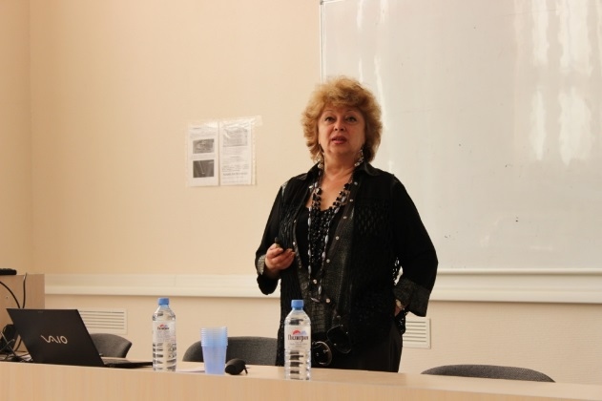   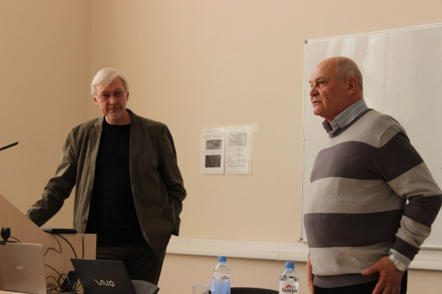

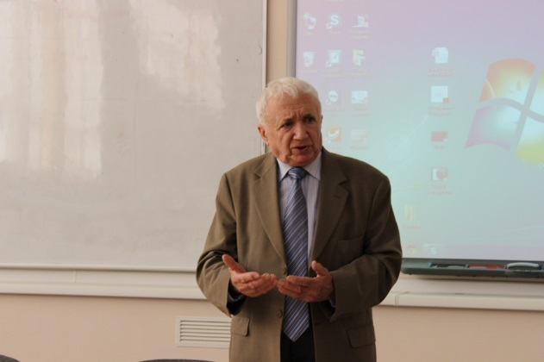

Второй день конференции 23 апреля был посвящен выступлениям студентов и магистрантов.

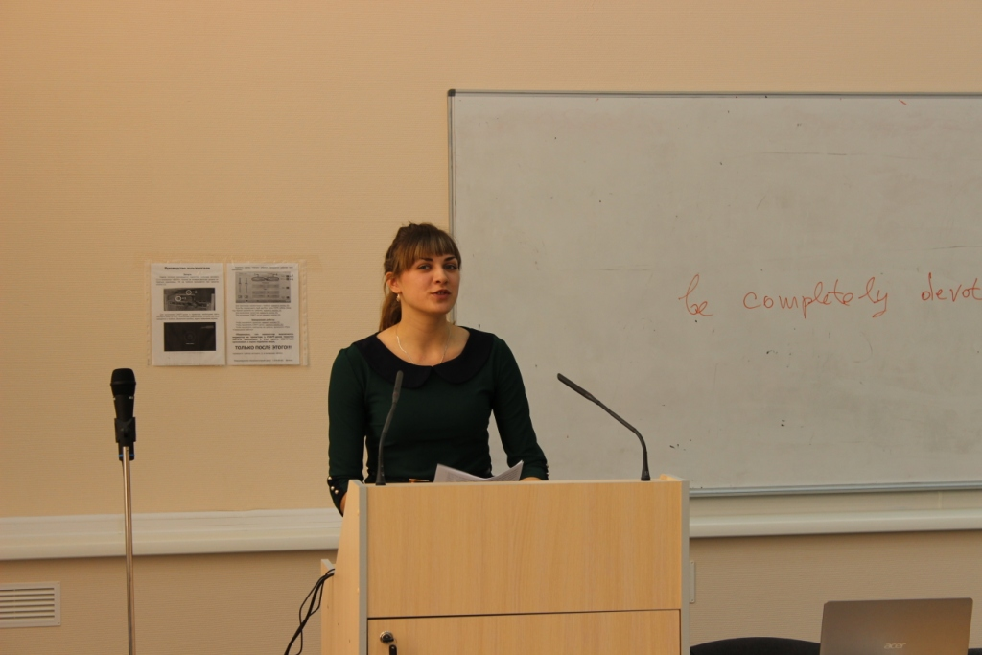

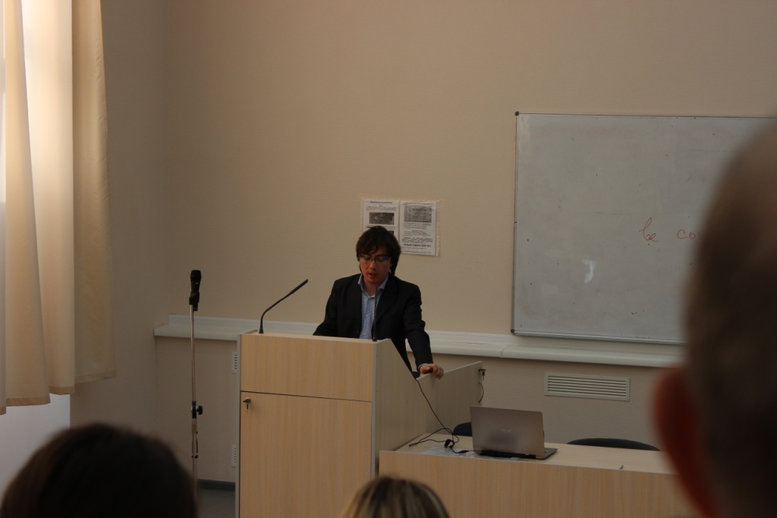

   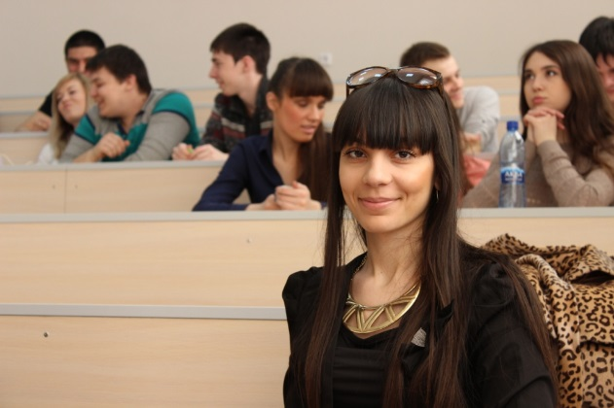

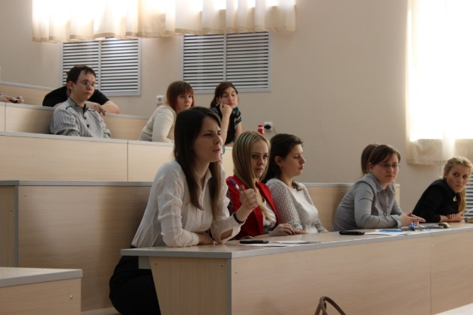    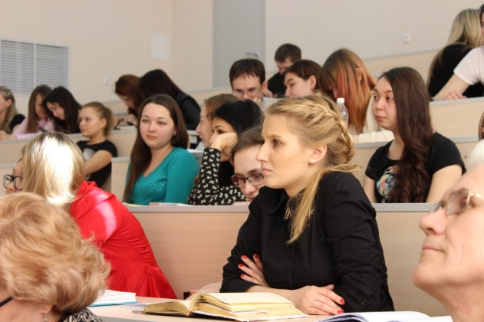

24 апреля 2014 года состоялось выездное заседание конференции «Обеспечение устойчивого развития человеческого потенциала в процессе освоения ФГОС дошкольного образования» в г. Оса Пермского края.